# Lección 1

## Objetivos Pedagógicos

|  |  |  |
| --- | --- | --- |
| |  |  | | --- | --- | | http://cupi2.uniandes.edu.co/libros/analisis_y_diseno/images/Objetivos.jpg | **Al final de esta lección el lector será capaz de:** |  1. Identificar y documentar las funciones de negocio que debe proveer la solución a un problema. 2. Identificar y especificar los actores que demandan funcionalidad en el contexto del problema. 3. Expresar la relación existente entre actores y funcionalidades mediante diagramas de casos de uso. |

## Enunciado del Caso 1

|  |  |  |
| --- | --- | --- |
| |  |  | | --- | --- | | http://cupi2.uniandes.edu.co/libros/analisis_y_diseno/images/Enunciado%20Caso.jpg | **SISTEMA DE NOTAS DE UN COLEGIO** |   El Colegio de Los Alpes, es uno de los colegios más reconocidos en el país. Tiene desde primero hasta undécimo grado, y en cada uno de cursos hay 1, 2 ó 3 secciones llamadas A, B y C respectivamente. Todos los estudiantes de una misma sección ven juntos todos los cursos de 7 a.m. a 1 p.m. Cada clase es de 1 hora y tienen un recreo de 9 a 10. Una sección ve el mismo curso a la misma hora todos los días (por ejemplo, ve Matemáticas II de 10 a 11, de lunes a viernes). Un curso sigue el programa establecido para la respectiva materia. Cada grado tiene un profesor encargado. Todos los profesores son de tiempo completo y tienen asociado, además de la información personal, un código único, una lista de materias que puede dictar, una lista de cursos que está dictando, el grado del cual está encargado (si tiene alguno), y una categoría que determina el salario que le van a pagar. Las categorías son de 1 a 5 (5 es la máxima) y el sistema debe permitir a la Oficina de Recursos Humanos administrar la tabla de salarios.  Cuando un estudiante se matricula en el colegio, debe ir a la Oficina de Admisiones. Allí suministra todos sus datos personales, el grado al cual entra y el estrato (1..6) en el cual vive. Allí, después de pagar, el sistema lo agrega a la sección en la cual haya menos estudiantes en ese momento. La matrícula se calcula usando una tabla a partir del estrato al cual pertenece. Dicha tabla también se debe poder administrar desde la Oficina de Admisiones. Cada dos meses la Oficina de Registro pide al sistema la generación de los boletines de notas de todos los estudiantes, a partir de la información ingresada en el sistema directamente por los profesores. Al hacer esto, el sistema debe calcular las notas definitivas de cada estudiante en cada curso, i.e. el promedio y cerrar el bimestre, de manera que las notas parciales ya no se puedan modificar. Por reglamento del colegio, el profesor debe hacer cada bimestre dos exámenes y dos trabajos, e ingresar cada una de estas notas al sistema a medida que las va obteniendo. La nota del bimestre en cada curso corresponde al promedio de estos cuatro valores. Las notas van de 0 a 5 (por ejemplo, 4.23). En un año hay 4 bimestres. La Oficina de Registro debe poder, además, pedir al sistema la generación de un boletín específico de un bimestre ya cerrado, dando el carné del estudiante y el bimestre. El sistema no maneja información de años anteriores, sino sólo la información del año en curso.  El colegio tiene un salón para cada sección (hasta 33 salones). Cada salón se llama con el grado y la sección correspondientes. Por ejemplo, 3A (tercero sección A). El sistema genera a petición de la Oficina de Registro una comunicación impresa con los cursos que debe dictar algún profesor del colegio (materia y hora), que incluye la lista de sus estudiantes (carné y nombre). Este carné se le asigna al estudiante el día de la matrícula, y corresponde a un valor secuencial (5 dígitos: 00000-99999).  Una materia tiene un nombre (por ejemplo “Matemáticas II”) y un código. Este código es único, y está constituido por 5 dígitos, así: los dos primeros dígitos dan el grado (01-11), y los tres siguientes corresponden a un consecutivo. La información de materias, cursos, profesores y secciones se debe cargar, al comienzo de la ejecución, de una base de datos con la que cuenta el colegio y que es administrada con otro programa. |

## Solución del Caso

### Aspectos Funcionales

#### Identificación de actores

En la siguiente imagen se visualizan los actores que demandan funcionalidad en el contexto del problema:

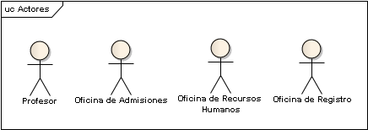

#### Descripción de actores

A continuación se describe cada uno de los actores identificados:

|  |  |  |
| --- | --- | --- |
| **ACTORES** | | |
| **ID** | **Actor** | **Descripción** |
| A1 | Profesor | Representa a cada profesor del colegio que va a utilizar el sistema de notas. |
| A2 | Oficina de Registro | Representa la Oficina de Registro del colegio. |
| A3 | Oficina de Admisiones | Representa la Oficina de Admisiones del colegio. |
| A4 | Oficina de Recursos Humanos | Representa la Oficina de Recursos Humanos del colegio. |

#### Diagrama de casos de uso (Profesor)

La siguiente imagen corresponde al diagrama de casos de uso del actor *Profesor*:

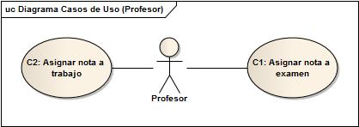

#### Especificación de casos de uso (Profesor)

A continuación se describe cada uno de los casos de uso identificados para el actor *Profesor:*

|  |  |  |  |  |
| --- | --- | --- | --- | --- |
| **CASOS DE USO** | | | | |
| **ID** | **Caso de uso** | **Entradas** | **Precondiciones** | **Resultados** |
| C1 | Asignar una nota a un examen de un curso en el bimestre actual | * Carné estudiante * Código materia * Examen al que se ingresará la nota * Nota obtenida | Es un estudiante válido, que se encuentra cursando la materia Es un exámen válido al que se le ingresará la nota Es una nota válida  Hay un bimestre abierto | La nota dada fue asignada al estudiante en la materia, en el examen indicado del bimestre actual |
| C2 | Asignar una nota a un trabajo de un curso en el bimestre actual | * Carné estudiante * Código materia * Examen al que se ingresará la nota * Nota obtenida | Es un estudiante válido, que se encuentra cursando la materia Es un exámen válido al que se le ingresará la nota Es una nota válida  Hay un bimestre abierto | La nota dada fue asignada al estudiante en la materia, en el trabajo indicado del bimestre actual |

#### Diagrama de casos de uso (Oficina de Admisiones)

La siguiente imagen corresponde al diagrama de casos de uso del actor *Oficina de Admisiones*:

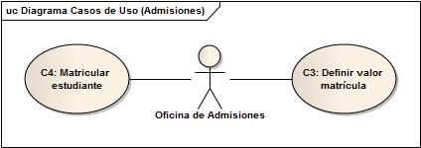

#### Especificación de casos de uso (Oficina de Admisiones)

A continuación se describe cada uno de los casos de uso identificados para el actor *Oficina de Admisiones:*

|  |  |  |  |  |  |  |
| --- | --- | --- | --- | --- | --- | --- |
| CASOS DE USO | | | | | | |
| **ID** | **Caso de uso** | **Entradas** | **Precondiciones** | **Resultados** |
| C3 | Definir valor de la matrícula por estrato | Tarifa estrato 1 Tarifa estrato 2  Tarifa estrato 3  Tarifa estrato 4  Tarifa estrato 5  Tarifa estrato 6 | Los valores de las matrículas por estrato son válidas | Se ha fijado el valor de la matrícula para cada estrato de acuerdo con los valores dados |
| C4 | Matricular un estudiante | Datos estudiante  grado  estrato | El estudiante no está matriculado en el colegio El grado y el estrato son válidos El estudiante ya pagó el valor de la matrícula que le corresponde | Se ha creado el estudiante en el sistema con los datos dados y se asignado al estudiante un número de carné  El estudiante ha quedado matriculado en el grado pedido |
| Diagrama de casos de uso (Oficina de Recursos Humanos) La siguiente imagen corresponde al diagrama de casos de uso del actor *Oficina de Recursos Humanos*:  http://cupi2.uniandes.edu.co/libros/analisis_y_diseno/images/Casos/C1/Diagrama%20Casos%20de%20Uso%20%28RH%29.jpg   Especificación de casos de uso (Oficina de Recursos Humanos) A continuación se describe cada uno de los casos de uso identificados para el actor *Oficina de Recursos Humanos:*   |  |  |  |  |  | | --- | --- | --- | --- | --- | | **CASOS DE USO** | | | | | | **ID** | **Caso de uso** | **Entradas** | **Precondiciones** | **Resultados** | | C5 | Definir la tabla de salarios para profesores | Salario categoría 1 Salario categoría 2  Salario categoría 3  Salario categoría 4  Salario categoría 5 | Los valores de los salarios por categoría son válidos | Se han fijado los salarios de los profesores dependiendo de la categoría, de acuerdo con los valores dados |  Diagrama de casos de uso (Oficina de Registro) La siguiente imagen corresponde al diagrama de casos de uso del actor *Oficina de Registro*:  http://cupi2.uniandes.edu.co/libros/analisis_y_diseno/images/Casos/C1/Diagrama%20Casos%20de%20Uso%20%28Registro%29.jpg Especificación de casos de uso (Oficina de Registro) A continuación se describe cada uno de los casos de uso identificados para el actor *Oficina de Registro:*   |  |  |  |  |  | | --- | --- | --- | --- | --- | | **CASOS DE USO** | | | | | | **ID** | **Caso de uso** | **Entradas** | **Precondiciones** | **Resultados** | | C6 | Cerrar el bimestre actual y generar el boletín de notas de cada estudiante |  | Hay un bimestre abierto | Se ha cerrado el bimestre actual y se ha abierto el siguiente si existe Se han generado las notas definitivas de cada estudiante en cada curso Se ha generado un boletín de notas para cada uno de los estudiantes del colegio | | C7 | Generar el reporte de cursos de un profesor | Código profesor | Hay un bimestre abierto  Es un profesor válido | Se ha generado un reporte con los cursos que debe dictar el profesor (materia y hora), que incluye la lista de sus estudiantes (carné y nombre) | | C8 | Generar el boletín de notas de un estudiante en un bimestre anterior | Carné estudiante  bimestre | El bimestre dado es válido y ya está cerrado  Es un estudiante válido | Se ha generado para el estudiante el boletín de notas del bimestre pedido | | | | | | | |

# Lección 2

## Objetivos Pedagógicos

|  |  |  |
| --- | --- | --- |
| |  |  | | --- | --- | |  | **Al final de esta lección el lector será capaz de:** |  1. Entender y documentar la estructura conceptual del mundo en el que ocurre el problema, mediante la identificacion de las entidades, sus características y relaciones. 2. Expresar el modelo conceptual del mundo mediante diagramas de clases. |

## Enunciado del Caso 2

|  |  |  |
| --- | --- | --- |
| |  |  | | --- | --- | | http://cupi2.uniandes.edu.co/libros/analisis_y_diseno/images/Enunciado%20Caso.jpg | **EMPRESA DE SALAS DE CINE** |   Se quiere construir un sistema de información para una empresa que administra un conjunto de salas de cine. Los principales requerimientos definidos por el cliente son:   * Agregar una sala de cine al sistema. Para esto se debe suministrar un nombre, una dirección, un teléfono, el número de filas y el número de sillas por fila (todos los teatros con cuadrados). Cada silla se identifica con el número de la fila y una letra consecutiva (por ejemplo, la silla “45-F”). Esta operación solo la puede hacer el administrador del sistema. * Agregar una película cuya proyección se va a hacer más adelante en las salas de la empresa. En ese caso se debe dar el nombre de la película, la duración (en horas) y la clasificación de la película (todos, mayores de 7 años, mayores de 12 años, mayores de 18 años, cine X). Se debe informar también el idioma y si maneja o no subtítulos. También se debe suministrar un archivo (en formato jpg) con el afiche de promoción de la película. Esta operación solo la puede hacer el administrador del sistema. * Asignar la presentación de una película ya registrada a una sala. El usuario debe suministrar la fecha en la que se inicia la proyección y la fecha en la que se termina. En la sala se proyecta la misma película durante cada día del rango de fechas establecido. Esta operación solo la puede hacer el administrador del sistema. * Agregar un horario para proyectar una película en una sala. Se debe informar el nombre de la sala, el nombre de la película, la hora de inicio y la tarifa que se va a cobrar. Un horario se asigna para todos los días en que dicha película será proyectada en esa sala. El sistema debe verificar que la nueva sesión no entra en conflicto con las otras sesiones ya creadas en la misma sala. Esta operación solo la puede hacer el administrador del sistema. * Consultar todas las salas que proyectan una película en una fecha dada. Esta operación debe estar disponible vía WEB para cualquier usuario. Como salida, el sistema debe informar el horario, las tarifas y el número de puestos libres. * Consultar todas las sesiones de una película en una sala dada. Esta operación debe estar disponible vía WEB para cualquier usuario. Como salida, el sistema debe informar la hora de inicio de cada sesión, lo mismo que la tarifa y el número de puestos libres de cada una de ellas. * Consultar todas las películas que están en cartelera el día de hoy. Esta operación debe estar disponible vía WEB para cualquier usuario. Como salida, el sistema debe dar la lista ordenada alfabéticamente de todas las películas que están siendo proyectadas, y la fecha en que saldrán de cartelera. * Consultar todas las películas nuevas (no ha comenzado su proyección en ninguna sala de la empresa). Esta operación debe estar disponible vía WEB para cualquier usuario. El sistema debe dar la lista ordenada alfabéticamente de todas estas películas, con la fecha de estreno. * Reservar un grupo de sillas para una película, en una sala, fecha y hora dadas. El usuario debe dar los identificadores de las sillas que quiere reservar. El sistema debe responderle al usuario con un identificador de la reserva. Una reserva se mantiene hasta 2 horas antes del inicio de la proyección. Luego, se anula automáticamente. Esta operación debe estar disponible vía WEB para cualquier usuario. * Comprar una tarjeta virtual de prepago por un valor dado. Esta operación sólo está disponible en las taquillas de los teatros. Con esta tarjeta virtual el cliente va a tener un 20% de descuento sobre el precio de la boleta. El sistema imprime un recibo que contiene el identificador de la tarjeta, el cual debe suministrar el usuario cada vez que vaya a hacer un pago. Para el registro de la tarjeta, el usuario debe dar su nombre y el número de su cédula. Sólo se aceptan pagos en efectivo. * Recargar una tarjeta virtual de prepago con un valor dado. Esta operación sólo está disponible en las taquillas de los teatros. El usuario debe dar el identificador de la tarjeta y el monto que desea agregar a la tarjeta. Sólo se aceptan pagos en efectivo. * Consultar el saldo de una tarjeta de prepago dando el identificador de la tarjeta. Esta operación debe estar disponible vía WEB para cualquier usuario. * Comprar unas boletas para una película, en una sala, fecha, hora y sillas dadas (sin reserva previa). Esta operación debe estar disponible tanto vía WEB para los clientes como en las taquillas de los teatros. Si es vía WEB solo se puede pagar con la tarjeta virtual, suministrando el identificador. En ese caso el sistema le genera una imagen en el browser que el usuario debe imprimir y presentar a la entrada de la sala. El saldo de la tarjeta debe cubrir completamente el costo de las boletas. Si es en la taquilla, el usuario puede pagar en efectivo o utilizando la tarjeta virtual. No puede mezclar los dos medios de pago. El sistema en ese caso imprime las boletas que ha comprado el usuario. * Pagar las boletas de una reserva, dando el identificador de la misma. Esta operación sólo está disponible en las taquillas del teatro. El pago se puede hacer en efectivo o con la tarjeta de prepago del teatro. El sistema imprime las boletas que ha comprado el usuario. * Hacer el cierre de venta de boletas para una proyección, generando un registro de ingresos, número de sillas ocupadas y monto total recogido. Esta operación sólo está disponible en las taquillas del teatro. El registro debe poder ser consultado por el administrador del sistema, ya sea por sala, por película o por fecha. |

## Solución del caso

### Aspectos Funcionales

#### Identificación de actores

En la siguiente imagen se visualizan los actores que demandan funcionalidad en el contexto del problema:

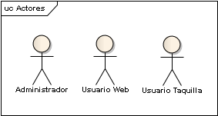

#### Descripción de actores

A continuación se describe cada uno de los actores identificados:

|  |  |  |
| --- | --- | --- |
| **ACTORES** | | |
| **ID** | **Actor** | **Descripción** |
| A1 | Administrador | Representa al administrador del sistema. |
| A2 | Usuario Web | Representa a todos los usuarios web de la empresa. |
| A3 | Usuario Taquilla | Representa a todos los usuarios de taquilla de la empresa. |

#### Diagrama de casos de uso (Administrador)

La siguiente imagen corresponde al diagrama de casos de uso del actor *Administrador*:

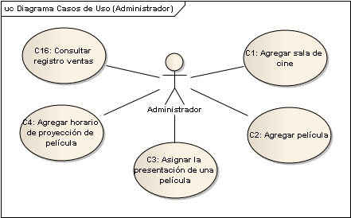

#### Especificación de casos de uso (Administrador)

A continuación se describe cada uno de los casos de uso identificados para el actor *Administrador:*

|  |  |  |  |  |
| --- | --- | --- | --- | --- |
| **CASOS DE USO** | | | | |
| **ID** | **Caso de uso** | **Entradas** | **Precondiciones** | **Resultados** |
| C1 | Agregar sala de cine | Nombre Dirección Teléfono Número de filas Número de sillas por fila | La dirección y el teléfono son válidos. No existe una sala de cine con el nombre dado. | Se crea una nueva sala de cine a partir de la información suministrada. |
| C2 | Agregar película | Nombre Duración Clasificación Idioma Si subtítulos Archivo afiche de promoción | La clasificación de la película puede ser: todos, mayores de 7 años, mayores de 12 años, mayores de 18 años, cine X. El afiche de promoción está en formato jpg. | Se agrega una nueva película a partir de la información suministrada. |
| C3 | Asignar la presentación de una película | Fecha inicio Fecha fin | La película se encuentra registrada a una sala. | En la sala se proyecta la misma película durante cada día del rango de fechas establecido. |
| C4 | Agregar horario de proyección de película | Nombre sala Nombre película Hora inicio Tarifa | No existe una proyección asignada en el horario dado. | El horario dado se asigna a todos los días en que la película será proyectada en la sala. |
| C16 | Consultar registro ventas | Criterio de búsqueda Valor búsqueda | El criterio  corresponde a: por sala, por película, por fecha. | Registro de ingresos, número de sillas ocupadas y monto total recogido. |

#### Diagrama de casos de uso (Usuario Web)

La siguiente imagen corresponde al diagrama de casos de uso del actor *Usuario Web*:

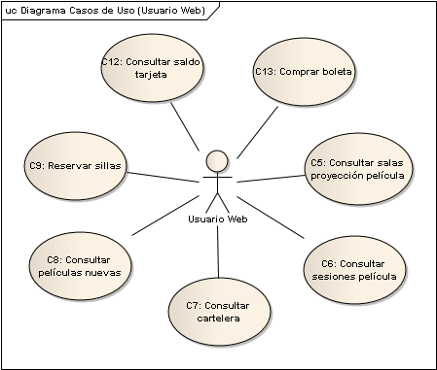

#### Especificación de casos de uso (Usuario Web)

A continuación se describe cada uno de los casos de uso identificados para el actor *Usuario Web:*

|  |  |  |  |  |
| --- | --- | --- | --- | --- |
| **CASOS DE USO** | | | | |
| **ID** | **Caso de uso** | **Entradas** | **Precondiciones** | **Resultados** |
| C5 | Consultar salas proyección película | Nombre película Fecha |  | Salas que proyectan la película cuyo nombre llega como parámetro en la fecha dada, incluyendo el horario, las tarifas, y el número de puestos libres. |
| C6 | Consultar sesiones película | Nombre sala |  | Sesiones de la película, incluyendo hora de inicio, tarifa y número de puestos libres de cada sesión. |
| C7 | Consultar cartelera |  |  | Lista ordenada alfabéticamente de todas las películas que están siendo proyectadas, y la fecha en que saldrán a cartelera |
| C8 | Consultar películas nuevas |  |  | Lista ordenada alfabéticamente de todas las películas nuevas con la fecha de estreno |
| C9 | Reservar sillas | Nombre película Nombre sala Fecha Identificadores de las sillas |  | Identificador de la reserva |
| C12 | Consultar saldo tarjeta | Identificador tarjeta |  | Saldo de la tarjeta |
| C13 | Comprar boleta | Nombre película Nombre sala Fecha Sillas Identificador tarjeta |  | El valor de la boleta es descontado del saldo de la tarjeta. Las sillas ya no se encuentran disponibles. |

#### Diagrama de casos de uso (Usuario Taquilla)

La siguiente imagen corresponde al diagrama de casos de uso del actor *Usuario Taquilla*:

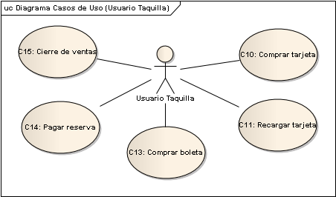

#### Especificación de casos de uso (Usuario Taquilla)

A continuación se describe cada uno de los casos de uso identificados para el actor *Usuario Taquilla:*

|  |  |  |  |  |
| --- | --- | --- | --- | --- |
| **CASOS DE USO** | | | | |
| **ID** | **Caso de uso** | **Entradas** | **Precondiciones** | **Resultados** |
| C10 | Comprar tarjeta | Nombre Número de cédula | El número de cédula es válido. | Identificador de la tarjeta creada. |
| C11 | Recargar tarjeta | Identificador tarjeta Monto |  | Se agrega el monto al valor actual que posee la tarjeta. |
| C13 | Comprar boleta | Nombre película Nombre sala Fecha Sillas |  | Las sillas de la sala no se encuentran disponibles. |
| C14 | Pagar reserva | Identificador reserva |  | La reserva es cancelada. Las sillas de la sala no se encuentran disponibles. |
| C15 | Cierre de ventas |  |  | Registro de ingresos, número de sillas ocupadas y monto total recogido. |

### Aspectos estructurales

#### Identificación de entidades

La siguiente tabla describe las entidades identificadas en el contexto del problema:

|  |  |  |
| --- | --- | --- |
| **ENTIDADES** | | |
| **ID** | **Entidad** | **Descripción** |
| E1 | Película | Representa a una película. |
| E2 | Sala | Representa a una sala de cine. |
| E3 | Programación | Representa la programación general de una sala de cine. |
| E4 | Día | Representa un día de programación. |
| E5 | Sesión | Representa a una sesión de película. |
| E6 | Silla | Representa a una silla de la sala de cine. |
| E7 | Reserva | Representa a una reserva de boletas de cine. |
| E8 | Tarjeta | Representa a una tarjeta prepago |
| E9 | Sesión cerrada | Representa a las sesiones de película cerradas. |
| E10 | Horario | Representa el horario de una sesión de película. |

#### Modelamiento de características

A continuación se modelan y describen los atributos de cada una de las entidades identificadas:

|  |  |  |  |
| --- | --- | --- | --- |
| **ENTIDADES** | | | |
| **ID** | **Atributos** | **Valores posibles** | **Diagrama UML** |
| E1 | Nombre Duración (en horas) Clasificación Idioma Si subtítulos Archivo de afiche de proyección | Cadena de caracteres Valor numérico mayor a 0 Valor entre: todos, mayores de 7 años, mayores de 18 años, cine X Cadena de caracteres Booleano Cadena de caracteres (ruta del archivo) | http://cupi2.uniandes.edu.co/libros/analisis_y_diseno/images/Casos/C2/Entidad%20-%20Pelicula.PNG |
| E2 | Nombre Dirección Teléfono Número de filas Número de sillas por fila | Cadena de caracteres Cadena de caracteres Cadena de caracteres Valor entero mayor a 0 Valor entero mayor a 0 | http://cupi2.uniandes.edu.co/libros/analisis_y_diseno/images/Casos/C2/Entidad%20-%20Sala.PNG |
| E3 | Fecha de inicio Fecha de fin | Fecha: incluye día, mes y año Fecha: incluye día, mes y año | http://cupi2.uniandes.edu.co/libros/analisis_y_diseno/images/Casos/C2/Entidad%20-%20Programacion.PNG |
| E4 | Fecha | Fecha: incluye día, mes y año | http://cupi2.uniandes.edu.co/libros/analisis_y_diseno/images/Casos/C2/Entidad%20-%20Dia.PNG |
| E5 | Puestos libres | Valor entero | http://cupi2.uniandes.edu.co/libros/analisis_y_diseno/images/Casos/C2/Entidad%20-%20Sesion.PNG |
| E6 | Identificador Valor a pagar | Cadena de caracteres Valor mayor a 0 | http://cupi2.uniandes.edu.co/libros/analisis_y_diseno/images/Casos/C2/Entidad%20-%20Silla.PNG |
| E7 | Identificador | Cadena de caracteres | http://cupi2.uniandes.edu.co/libros/analisis_y_diseno/images/Casos/C2/Entidad%20-%20Reserva.PNG |
| E8 | Identificador Nombre del propietario Cédula del propietario Saldo | Cadena de caracteres Cadena de caracteres Cadena de caracteres Valor numérico | http://cupi2.uniandes.edu.co/libros/analisis_y_diseno/images/Casos/C2/Entidad%20-%20TarjetaPrepago.PNG |
| E9 | Ingresos Sillas vendidas Monto | Valor numérico Valor entero Valor numérico | http://cupi2.uniandes.edu.co/libros/analisis_y_diseno/images/Casos/C2/Entidad%20-%20SesionCerrada.PNG |
| E10 | Hora de inicio Tarifa | Valor numérico entre 0 y 24 Valor numérico | http://cupi2.uniandes.edu.co/libros/analisis_y_diseno/images/Casos/C2/Entidad%20-%20Horario.PNG |

#### Identificación de relaciones

A continuación se describen y modelan las relaciones existentes entre las entidades identificadas anteriormente:

|  |  |  |
| --- | --- | --- |
| **ENTIDADES** | | |
| **ID** | **Diagrama UML** | **Relaciones** |
| E1 | http://cupi2.uniandes.edu.co/libros/analisis_y_diseno/images/Casos/C2/Relaciones%20-%20Pelicula.PNG | Sala de cine en la cuál será proyectada. |
| E2 | http://cupi2.uniandes.edu.co/libros/analisis_y_diseno/images/Casos/C2/Relaciones%20-%20Sala.PNG | Programaciones cerradas Programación actual Programaciones a futuro |
| E3 | http://cupi2.uniandes.edu.co/libros/analisis_y_diseno/images/Casos/C2/Relaciones%20-%20Programacion.PNG | Días cerrados Días abiertos Horario de programación |
| E4 | http://cupi2.uniandes.edu.co/libros/analisis_y_diseno/images/Casos/C2/Relaciones%20-%20Dia.PNG | Sesiones cerradas Sesiones vigentes |
| E5 | http://cupi2.uniandes.edu.co/libros/analisis_y_diseno/images/Casos/C2/Relaciones%20-%20Sesion.PNG | Sillas reservadas Sillas vendidas Sillas libres Reservas Horario de programación |
| E6 |  | No tiene relaciones con otras entidades |
| E7 | http://cupi2.uniandes.edu.co/libros/analisis_y_diseno/images/Casos/C2/Relaciones%20-%20Reserva.PNG | Sillas reservadas |
| E8 |  | No tiene relaciones con otras entidades |
| E9 |  | No tiene relaciones con otras entidades |
| E1 |  | No tiene relaciones con otras entidades |

#### Diagrama de clases

A continuación se visualiza el diagrama de clases, el cuál modela las entidades identificadas anteriormente junto con sus características y relaciones

### http://cupi2.uniandes.edu.co/libros/analisis_y_diseno/images/Casos/C2/Diagrama%20de%20Clases.jpg

# Lección 3

## Objetivos Pedagógicos

|  |  |  |
| --- | --- | --- |
| |  |  | | --- | --- | |  | **Al final de esta lección el lector será capaz de:** |  1. Analizar y validar el modelo conceptual mediante diagramas de comportamiento que aseguren la navegablidad de los casos de uso del problema. |

## Enunciado del Caso 3

|  |  |
| --- | --- |
| http://cupi2.uniandes.edu.co/libros/analisis_y_diseno/images/Enunciado%20Caso.jpg | **SISTEMA DE INFORMACIÓN DE UN PARQUEADERO** |

Se quiere construir un sistema de información para manejar un parqueadero.

En un parqueadero existe un número dado de puestos (configurados por el administrador), cada uno de los cuales tiene un identificador.   
  
Al llegar un carro a la puerta, el portero teclea la placa del carro y el sistema le informa el puesto en el que debe parquear.

A la salida, el portero teclea la placa y el sistema informa el monto que debe pagar el dueño del carro, si éste no tiene un contrato mensual con el parqueadero.

Para abrir un contrato por mes (todos comienzan el 1 del mes), el dueño de un carro debe ir donde el administrador, darle los datos básicos del carro y pagar.

Los carros que tienen contrato no tienen que pagar nada a la salida.

Tanto la tarifa que paga cada vehículo por minuto como la tarifa que se paga por un contrato mensual son definidos por el administrador.

Por razones de auditoría, el parqueadero debe guardar todos los servicios de parqueo del último mes: hora de llegada, hora de salida, placa del carro, monto pagado (si pagó algo).

El administrador puede pedir un reporte en el que aparezcan dichos servicios de parqueo para un contrato dado (identificado por la placa) o para todos los carros que no tienen contrato.

Al final de cada mes el administrador hace un cierre, se borran los archivos de auditoría y se cancelan todos los contratos.

## Solución del caso

### Aspectos funcionales:

#### Identificación de actores

En la siguiente imagen se visualizan los actores que demandan funcionalidad en el contexto del problema:

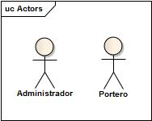

#### Descripción de actores

A continuación se describe cada uno de los actores identificados:

|  |  |  |
| --- | --- | --- |
| **ACTORES** | | |
| **ID** | **Actor** | **Descripción** |
| A1 | Administrador | Representa a la persona encargada de administrar el parqueadero |
| A2 | Portero | Representa a la persona que permite la entrada de vehículos y cobra cada vez que sale uno de ellos |

#### Diagrama de casos de uso (Administrador)

La siguiente imagen corresponde al diagrama de casos de uso del actor *Administrador*:

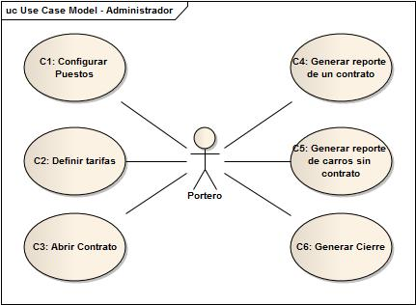

#### Especificación de casos de uso (Administrador)

A continuación se describe cada uno de los casos de uso identificados para el actor *Administrador:*

|  |  |  |  |  |
| --- | --- | --- | --- | --- |
| **CASOS DE USO** | | | | |
| **ID** | **Caso de uso** | **Entradas** | **Precondiciones** | **Resultados** |
| C1 | Configurar puestos | Número de puestos | El número de puestos es válido | Se ha definido que el parqueadero tiene el número dado de puestos. Se ha asignado un identificador a cada puesto. |
| C2 | Definir tarifas | Tarifa por minuto  Tarifa por mes | Las tarifas son válidas. | Se han fijado las tarifas del parqueadero en los valores dados. |
| C3 | Abrir Contrato | Datos básicos del carro | Los datos son válidos. | Se ha definido el contrato para el carro con los datos dados. |
| C4 | Generar el reporte de un contrato | Placa del carro | La placa del carro es válida. | Se ha generado un reporte con todos los servicios de parqueo del carro durante el mes. |
| C5 | Generar el reporte de todos los carros sin contrato |  |  | Se ha generado un reporte con los servicios de parqueo de todos los carros que no tienen contrato y que han entrado durante el último mes. |
| C6 | Generar cierre |  |  | Se han borrado los archivos de auditoria y se han cancelado todos los contratos del mes. |

#### Diagrama de casos de uso (Portero)

La siguiente imagen corresponde al diagrama de casos de uso del actor *Portero*:

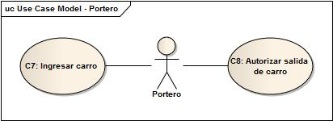

#### Especificación de casos de uso (Portero)

A continuación se describe cada uno de los casos de uso identificados para el actor *Portero:*

|  |  |  |  |  |
| --- | --- | --- | --- | --- |
| **CASOS DE USO** | | | | |
| **ID** | **Caso de uso** | **Entradas** | **Precondiciones** | **Resultados** |
| C7 | Permitir el ingreso de un carro | Placa del carro | Hay cupo en el parqueadero | Se ha indicado el puesto en el que el vehículo debe parquear.  El carro ha ingresado al parqueadero y ha ocupado el puesto señalado. |
| C8 | Autorizar salida de un carro | Placa del carro | Hay un carro con la placa dada en el parqueadero. | Se ha indicado el valor que debe pagar el conductor del carro (el valor es 0 si el carro tiene contrato).  El carro ha salido del parqueadero. |

## Aspectos estructurales:

#### Identificación de entidades

|  |  |  |
| --- | --- | --- |
| **ENTIDADES** | | |
| **ID** | **Entidad** | **Descripción** |
| E1 | Parqueadero | Representa al parqueadero. |
| E2 | Puesta | Es un puesto del parqueadero que puede tener un carro estacionado. |
| E3 | Carro | Es un carro parqueado en algún puesto del parqueadero. |
| E4 | Contrato | Representa un contrato mensual de un carro. |
| E5 | Movimiento | Representa el servicio prestado a un carro al entrar y salir del parqueadero. |

#### ****Diagrama de clases****

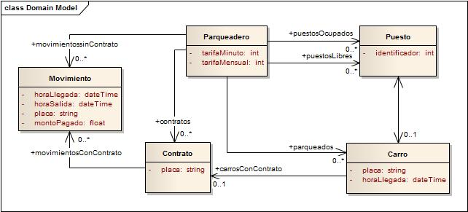

### ****Aspectos de comportamiento:****

#### ****Diagramas de Secuencia (C4: Generar reporte de un contrato)****

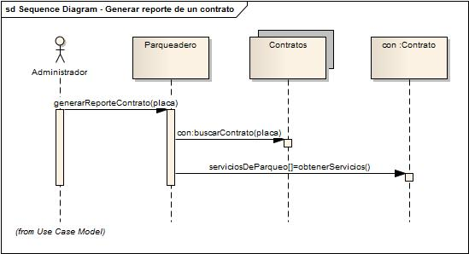

#### ****Diagramas de secuencia (C8: Autorizar Salida de un carro)****

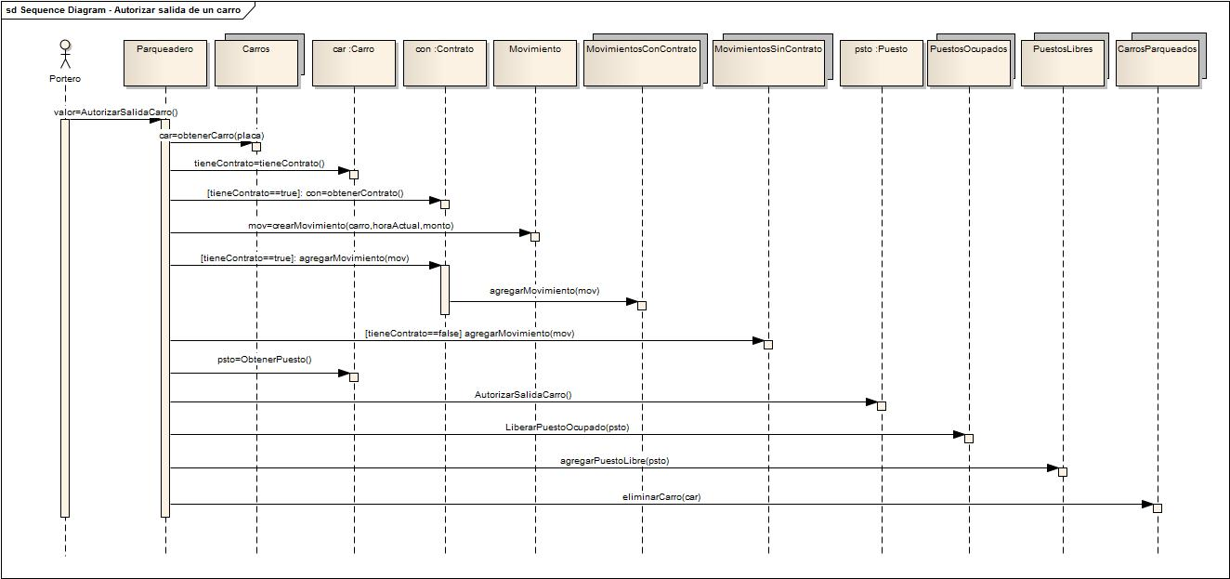

# Lección 4

## Objetivos Pedagógicos

|  |  |  |
| --- | --- | --- |
| |  |  | | --- | --- | | http://cupi2.uniandes.edu.co/libros/analisis_y_diseno/images/Objetivos.jpg | **Al final de esta lección el lector será capaz de:** |  1. Identificar y documentar las propiedades y restricciones requeridas en la solución del problema. |

## Enunciado del Caso 4

|  |  |  |
| --- | --- | --- |
| |  |  | | --- | --- | | http://cupi2.uniandes.edu.co/libros/analisis_y_diseno/images/Enunciado%20Caso.jpg | **VIDEOTIENDAS VIDEOTOÑO** |   La cadena de videotiendas Videotonio quiere desarrollar un sistema informático para administrar el alquiler de películas a sus clientes. A partir de entrevistas con los empleados y consultas a sus manuales de operación, se obtuvo la siguiente información:  Cuando llega un cliente nuevo a la videotienda un auxiliar en la recepción le pide la siguiente información para poderlo afiliar: cédula, nombre, dirección, teléfono, número de tarjeta de crédito y personas que pueden utilizar los servicios de la videotienda utilizando la misma afiliación. De cada una de estas personas se debe registrar la misma información que para el titular, con excepción del número de la tarjeta de crédito. A cada afiliación se le asigna un código, mediante el cual se identifica. Dicho código consta de 2 dígitos con el año de inicio de la afiliación, 1 dígito para el tipo de cliente (explicado más adelante) y 4 dígitos de un consecutivo.  Cuando un cliente desea cancelar la afiliación, o cuando por incumplimiento del reglamento se decide excluirlo de la lista de clientes, se deja en el archivo la información completa, pero se le coloca una marca especial (cancelado o expulsado) para evitar que utilice en adelante los servicios de la videotienda.  De cada película distinta que tiene la videotienda se almacena el siguiente registro: título, código interno (consecutivo), tipo (drama, comedia, terror, aventuras, ciencia-ficción, etc.) y número de copias. Para cada video de dicha película se almacena el formato (VHS o DVD), un código que representa su posición en la bodega (conformado por el número del anaquel en el que se encuentra almacenado y un consecutivo dentro de dicho anaquel), si está disponible o no, y, en caso de estar prestada, se almacena el cliente que la tiene.  Cuando llega una nueva copia de una película a una sucursal el administrador la agrega al archivo. Cuando una copia se pierde o está muy vieja, se elimina del archivo.  En el archivo de cada cliente aparece la lista de películas que ha alquilado desde su afiliación, la plata que ha pagado por cada una (con las multas), y la fecha de préstamo y devolución (variable, de acuerdo con promociones y tipo de cliente), incluidas las que tiene actualmente en préstamo.  En la videotienda se han clasificado los clientes en especiales y corrientes. Los especiales son aquellos clientes que han alquilado más de un cierto número de películas desde su afiliación. Estos clientes tienen los siguientes descuentos al alquilar películas: 10% en cualquier película, 20% si han alquilado 5 o más películas en los últimos 20 días y 50% si llevan 4 o más películas en un mismo día. Además pueden tener las películas 2 días antes de devolverlas. Al pasar el cliente de corriente a especial, se le entrega un nuevo carnet en el que se modifica su código. Se espera que el sistema sea capaz de generar la lista de clientes que deben ser promovidos de categoría, a petición del administrador.  Todo cliente puede ser multado si no devuelve una película en el tiempo pactado. El valor de la multa equivale al alquiler durante el número de días de retraso (multa = días retraso X alquiler). Si se ha multado un cliente más de 3 veces, se le suspende el servicio si es cliente corriente, o se baja de categoría, si es especial.  Un cliente tiene la posibilidad de consultar por Internet el catálogo de películas de la videotienda (por nombre de la película o por tipo) y de alquilar cualquiera de ellas que se encuentre disponible. En ese caso el costo del alquiler se le carga a la tarjeta de crédito y la película es enviada a la dirección registrada en la afiliación, sin ningún cargo adicional para el cliente. Para poder alquilar películas por Internet, el cliente debe solicitar un login y un password en la videotienda. Allí lo generan, y se lo envían por correo electrónico a la dirección que haya registrado el cliente.  El cliente también tiene la posibilidad de ir a cualquier sucursal de la videotienda a alquilar una película (no solo en la que se afilió). Para esto debe dar su código de afiliación, la cédula (con el código se identifica la afiliación, y con la cédula, la persona que va a hacer el préstamo), y el código de la película que ha escogido de los estantes. Allí paga, y se le genera un recibo con la fecha de devolución y el valor que el cliente ha pagado. Si el cliente lo desea, se le puede cargar el costo directamente a la tarjeta de crédito que tiene registrada en la afiliación.  Cuando el cliente hace el alquiler por Internet, la empresa determina cuál es la sucursal más cercana al lugar de residencia del cliente, en la cual hay una copia disponible de la película solicitada. Para esto, la empresa tiene dividida la ciudad en cuadrantes, dato que se le asocia a cada sucursal y a cada cliente.  Una sucursal, además del cuadrante de la ciudad en el que se encuentra, tiene un nombre, una dirección, un teléfono y la lista de copias de películas que hay en su bodega.  El cliente puede consultar su historia desde su afiliación, y modificar sus datos personales, excluyendo el número de tarjeta de crédito, para lo cual el cliente debe ir personalmente a la videotienda y hacer dicha modificación.  Para devolver una película, el cliente tiene dos opciones: ir directamente a cualquier sucursal de la videotienda, en donde le informan si debe pagar alguna multa, caso en el cual le dan un recibo que debe cancelar en la caja, o, como segunda opción, puede pedir que recojan la película a domicilio. Para esto último debe entrar por Internet y hacer la respectiva solicitud. En caso de multa, ésta se carga directamente a la tarjeta de crédito.  El sistema debe poder generar los siguientes reportes:   * Diariamente (a la medianoche lo genera de manera automática) un resumen de las actividades del día, incluyendo el número total de películas alquiladas, el número de clientes nuevos, etc. * Mensualmente (lo debe generar el administrador del sistema manualmente) un balance total del estado de la videotienda.   Cuando el cliente abre la cuenta en Internet, puede escoger dos servicios adicionales gratuitos que le ofrece el sistema: (1) el de información de novedades (recibe un mail semanal con las nuevas películas que han llegado a la videotienda), o (2) el balance mensual de la cuenta (recibe un mail con el estado de la cuenta y un resumen de los movimientos de dicho mes).  El sistema debe incluir operaciones para agregar nuevas sucursales o eliminar cualquiera de ellas.  La siguiente información fue conseguida mediante entrevistas con los encargados de tecnología de la empresa:   * Para el acceso al sistema vía WEB no se deben utilizar applets y así evitar problemas de seguridad en las máquinas de los clientes. * Toda la información que se pueda considerar delicada debe viajar encriptada con protocolos de comunicación seguros. * El sistema debe funcionar 7/24 horas, 365 días al año, lo cual implica que toda operación de mantenimiento del sistema, se debe hacer con la aplicación en ejecución. * Debe haber retroalimentación inmediata de cada acción del usuario. El usuario debe saber siempre qué pasó con lo que hizo. * Se debe evitar en lo posible que el usuario deba teclear información que el sistema ya tiene registrada. Es mejor que pueda buscar y señalar en el sistema. * Se deben evitar las sorpresas al usuario garantizando que la aplicación sea lo más estable y uniforme posible. Esto quiere decir que el botón para hacer algo siempre aparece en el mismo lugar, que la información siempre aparece desplegada de la misma forma, en el mismo lugar, que siempre que hay algo resaltado se interpreta de la misma manera, etc. * El software debe ser fácil de utilizar para una persona sin ningún entrenamiento. Esto quiere decir que no debe ser necesario ningún manual y que la operación, los mensajes, los iconos y la estructura de la interfaz deben garantizar que la intuición (sentido común) sea suficiente para operarla. * Todos los informes/reportes se deben poder enviar a la impresora o a la pantalla * El tiempo de respuesta de toda consulta, independiente del número de usuarios conectados, no puede exceder los 3 segundos * En la videotienda se tienen cerca de 50.000 películas registradas, más de 200.000 copias de dichas películas, y unos 25.000 clientes. |

## Solución del caso

### Aspectos funcionales**:**

#### Identificación de actores

En la siguiente imagen se visualizan los actores que demandan funcionalidad en el contexto del problema:

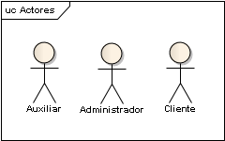

#### Descripción de actores

A continuación se describe cada uno de los actores identificados:

|  |  |  |
| --- | --- | --- |
| **ACTORES** | | |
| **ID** | **Actor** | **Descripción** |
| A1 | Auxiliar | Representa al auxiliar de la recepción de la videotienda. |
| A2 | Administrador | Representa al administrador de la videotienda. |
| A3 | Cliente | Representa a los clientes de la videotienda. |

#### Diagrama de casos de uso (Auxiliar)

La siguiente imagen corresponde al diagrama de casos de uso del actor *Auxiliar*:

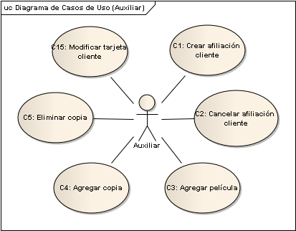

#### Especificación de casos de uso (Auxiliar)

A continuación se describe cada uno de los casos de uso identificados para el actor *Auxiliar:*

|  |  |  |  |  |
| --- | --- | --- | --- | --- |
| **CASOS DE USO** | | | | |
| **ID** | **Caso de uso** | **Entradas** | **Precondiciones** | **Resultados** |
| C1 | Crear afiliación cliente | Cédula Nombre Dirección Teléfono Número de tarjeta de crédito Beneficiarios | La cédula es válida. El número de la tarjeta de crédito es válida. | Se crea una nueva afiliación con los datos suministrados. Se retorna el código de la afiliación. |
| C2 | Cancelar afiliación cliente | Código afiliación | El código de afiliación es válido. | Se cancela la afiliación del cliente y se almacena la información en histórico. |
| C3 | Agregar película | Título Código Tipo Número de copias | No existe una película asociada al código dado. El tipo corresponde a: drama, comedia, terror, aventura, ciencia ficción. | Se crea una nueva película en la videotienda de acuerdo a la información suministrada. Inicialmente no existen copias de la película. |
| C4 | Agregar copia | Código película Formato Código siDisponible | Existe una película con el código dado. No existe una copia asociada al código dado. | Se crea una nueva copia de película en la videotienda de acuerdo a la información suministrada. |
| C5 | Eliminar copia | Código | Existe una película con el código dado. | Se elimina la copia asociada al código que llega como parámetro. |
| C15 | Modificar tarjeta cliente | Número de tarjeta de crédito | El número de la tarjeta de crédito es válida. | Se actualiza el número de la tarjeta de la afiliación del cliente. |

#### Diagrama de casos de uso (Administrador)

La siguiente imagen corresponde al diagrama de casos de uso del actor *Administrador*:

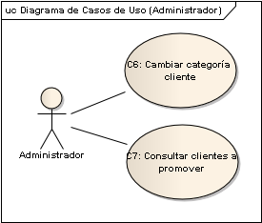

#### Especificación de casos de uso (Administrador)

A continuación se describe cada uno de los casos de uso identificados para el actor *Administrador:*

|  |  |  |  |  |
| --- | --- | --- | --- | --- |
| **CASOS DE USO** | | | | |
| **ID** | **Caso de uso** | **Entradas** | **Precondiciones** | **Resultados** |
| C6 | Cambiar categoría cliente | Código de afiliación | El código de afiliación existe. | Se cambia la categoría de los clientes que hacen parte de la afiliación cuyo código llega como parámetro. |
| C7 | Consultar clientes a promover |  |  | Conjunto de clientes que deben ser cambiados de categoría. |

#### Diagrama de casos de uso (Cliente)

La siguiente imagen corresponde al diagrama de casos de uso del actor *Cliente*:

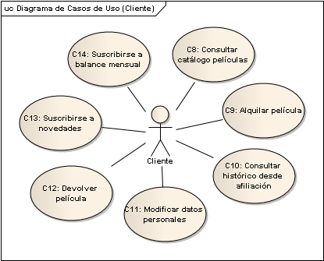

#### Especificación de casos de uso (Cliente)

A continuación se describe cada uno de los casos de uso identificados para el actor *Cliente:*

|  |  |  |  |  |
| --- | --- | --- | --- | --- |
| **CASOS DE USO** | | | | |
| **ID** | **Caso de uso** | **Entradas** | **Precondiciones** | **Resultados** |
| C8 | Consultar catálogo de películas | Criterio Valor | El criterio pertenece a nombre o tipo de película. | Conjunto de películas que corresponden al criterio de búsqueda solicitado. |
| C9 | Alquilar película | Código película | Existe una película asociada al código dado. | Se crea un nuevo alquiler asociando una copia de la película con el cliente que la solicita. La copia de la película ya no se encuentra disponible. |
| C10 | Consultar histórico desde afiliación | Código afiliación | Existe una afiliación asociada al código dado. | Conjunto de películas que ha alquilado el cliente desde su afiliación, la plata que ha pagado por cada una (con las multas), y la fehca de préstamo y devolución (variable, de acuerdo con promociones y tipo de cliente) |
| C11 | Modificar datos personales | Datos a modificar | El número de la tarjeta de crédito no hace parte de los atributos modificables. | Se actualizan los datos personales del cliente. |
| C12 | Devolver película | Código de copia de películla |  | Se asigna una cita para recoger la película que el cliente desea devolver. |
| C13 | Suscribirse a novedades | Conjunto de novedades |  | Se inscribe el cliente a las novedades de películas de la videotienda. |
| C14 | Suscribirse a balance mensual de cuenta | Código de copia de películla |  | Se inscribe el cliente a la recepción del balance mensual de la cuenta. |

### ****Aspectos estructurales:****

#### Identificación de entidades

|  |  |  |
| --- | --- | --- |
| **ENTIDADES** | | |
| **ID** | **Entidad** | **Descripción** |
| E1 | Videotienda | Representa a la videotienda. |
| E2 | Afiliación | Representa a una afiliación a la videotienda por parte de un cliente. |
| E3 | Alquiler | Representa a un alquiler de película. |
| E4 | Cliente | Representa a un cliente de la videotienda. |
| E5 | Copia | Representa a una copia de una película. |
| E6 | Descuento | Representa a un descuento. |
| E7 | Novedad | Representa a una novedad de películas en la videotienda. |
| E8 | Película | Representa a una película de la videotienda. |
| E9 | SolicitudDevolución | Representa a una solicitud de devolución de película. |
| E10 | TarjetaCrédito | Representa a una tarjeta de crédito. |
| E10 | Sucursal | Representa a una sucursal de la videotienda. |

#### Diagrama de clases

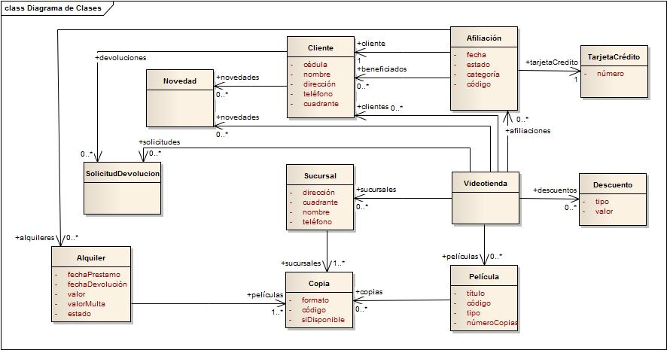

### ****Aspectos de comportamiento:****

#### ****Diagramas de Secuencia (C1 - Crear afiliación cliente)****

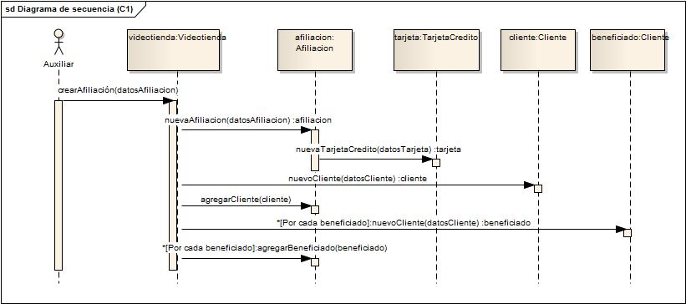

#### ****Diagramas de secuencia (C7 - Consultar clientes a promover)****

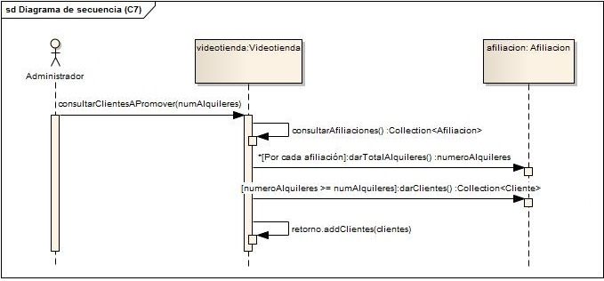

#### ****Diagramas de secuencia (C9 - Alquilar película)****

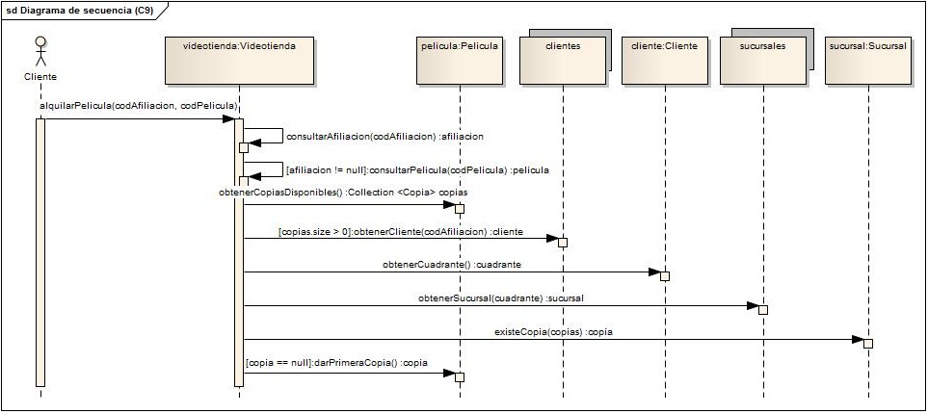

### ****Identificación de restricciones:****

|  |  |  |
| --- | --- | --- |
| **RESTRICCIONES** | | |
| **ID** | **Restricción** | **Descripción** |
| R1 | Seguridad | Toda la información que se pueda considerar delicada debe viajar encriptada con protocolos de comunicación seguros. |
| R2 | Disponibilidad | El sistema debe funcionar 24/24 horas, 365 días al año |
| R3 | Facilidad de mantenimiento | toda operación de mantenimiento del sistema, se debe hacer con la aplicación en ejecución |
| R4 | Trazabilidad | Debe haber retroalimentación inmediata de cada acción del usuario. El usuario debe saber siempre qué pasó con lo que hizo. |
| R5 | Usabilidad | Se debe evitar en lo posible que el usuario deba teclear información que el sistema ya tiene registrada. Es mejor que pueda buscar y señalar en el sistema. El software debe ser fácil de utilizar para una persona sin ningún entrenamiento. |
| R6 | Confiabilidad | Se deben evitar las sorpresas al usuario, garantizando que la aplicación sea lo más estable y uniforme posible. |
| R7 | Desempeño | El tiempo de respuesta de toda consulta, independiente del número de usuarios conectados, no puede exceder los 3 segundos |
| R8 | Escalabilidad | En la videotienda se tienen cerca de 50.000 películas registradas, más de 200.000 copias de dichas películas, y unos 25.000 clientes. El volumen de ésta información se encuentra en crecimiento. |